LAVEZ VOS MAINS / [insérer votre texte]
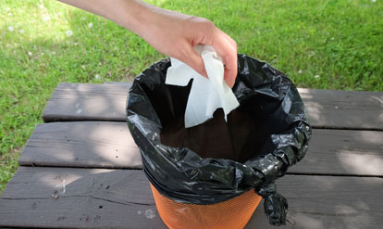
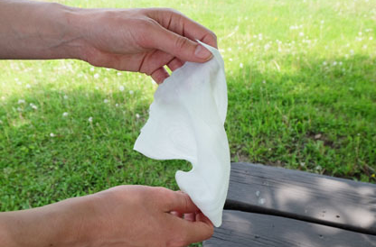
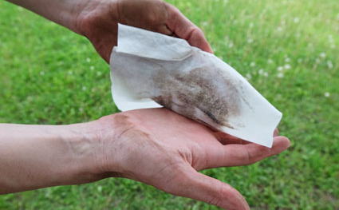
AVANT DE RETOURNER À VOTRE POSTE DE TRAVAIL / [insérer votre texte]
1 | 2 |  | 3
Utiliser des serviettes humides  [insérer votre texte] | 2 | Enlever la terre, la saleté, le jus, l’écran solaire, etc.  [insérer votre texte] | 3 | Jeter la serviette humide à la poubelle  [insérer votre texte]
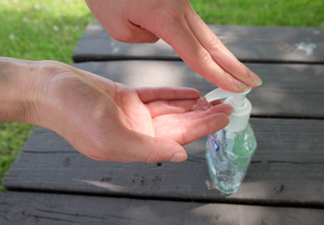  4 | 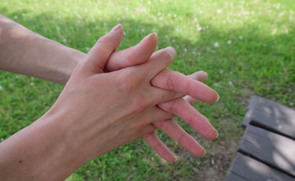 | 5 | 6 | 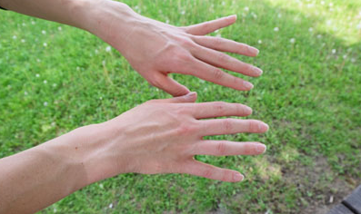
Utiliser un jet de la lotion désinfectante  [insérer votre texte] |  | Frotter sur toute la surface des mains (dos, paumes, poignets, ongles)  [insérer votre texte] | 6 | Laisser sécher les mains  [insérer votre texte]

